Medellín, 16/11/2021

CUENTA DE COBRO

Santiago Echeverri Castaño
C.C. 1.128.265.400
De Medellin

Debe a.
Camilo Botero Betancur
C.C. 1.152.451.727

La suma de
$595.000

POR CONCEPTO

Pagos acordados por el cumplimiento en las funciones de desarrollo de software

Nombre: Camilo Botero Betancur
C.C: 1.152.451.727
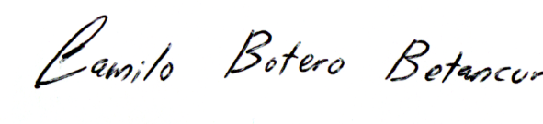
Firma:

